NX 50 冷冻切片机操作规程
一：仪器介绍:
NX50是一款带刀架刀片单独制冷的冷冻切片机，可以实现对样本的连续切片，连续长时间切片不会发软，适配温度下切片可以防止切片碎.裂.卷。一般生物组织的适配温度在-10至-16℃之间即可（详细见附表）。使用防卷板时需使用同仪器品牌的刀片。
二：样本范围：
各类生物组织（软组织），包含动物组织与植物组织。

三：实验范围：
主要是做组织冷冻切片，切片样本制备后各种实验，如HE染色，免疫组化，多重免疫荧光，空间组学，Fish,Cish等
四：仪器详细操作手册
1：检查电源是否符合标准。如符合就接通电源（第一次开机）。
2：检查刀片是否是同品牌原装的（否则禁用，不使用防卷板刀片开放）以免损坏防卷板。
3：先将OCT滴几点到样本托上，再把样本放置于上面速冻。待OCT发白发硬后，取下样本托装在切片机的样本头上。
4：旋转按钮夹紧样本托。装上刀片（须符合要求的刀片，否则有可能切不好样本），如固定后样本托还松动，可用工具校正。
5：打开手轮锁，转动手轮90°，使样本头位置下移。确保刀片能对准样本的最高点位。按仪器屏幕箭头进样键，使样本无限接近刀片（但不能接触，此操作需仔细观察，否则会切断样本面，撞坏刀架与防卷板）。再转动大手轮进行微进与试切片
6：切片时先粗切进行修片，修完后进行精细切片。修片时需要打开防卷板。如切片没有进入防卷板下面，就要调节玻璃防卷板前后。防卷板不能装反，有垫层的这面朝下，也就是贴住刀架表面，切勿样本碰撞玻璃防卷板。如发现防卷板下缘有碰撞后缺损或毛边，就需更换
7：注意：对样，修片防卷板打开，只有在要取片的切片状态才把防卷板盖上。
使用完毕后将刀架退回，取下刀片.远离样本。箱体内的垃圾清除。关好箱体门（确认关闭密封）。
8：注意：关机程序：关机，第二天打开玻璃门。两天后待箱体彻底干了关闭玻璃门（一般不关机）。

附注意事项：所有操作严格禁止液态水滴进入箱体。也不允许PBS类液体带到仪器玻璃门上，操作者手上也不能沾水。可带乳胶手套。
严格禁止野蛮切片，切勿将样本托金属面和刀直接接触。以免撞坏刀架。

附应用技巧：
1）安装防卷板注意事项：左右两侧凸起的边条要朝下。试切时防卷板位置不能太靠样本一侧，样本进不来可以慢慢往外伸（每次伸出去一点试切一张，建议厚度10个微米）。防卷板调节旋钮往左转是出去，往右转是回来。等样本平整进来后防卷板稍微再调出去（往左转）也是可以的，效果会更好，只要不刮到样本表面即可。
2）有关样本温度：如所切片样本开裂，调高样本头温度，如样本发软，切片沾黏情况把温度降低。在不沾黏情况下调高，温度高更有利于样本平整性。

切片遇到问题可咨询：杭州浦桥公司 张水林 15606816688微信同号

附表：温度区间参考
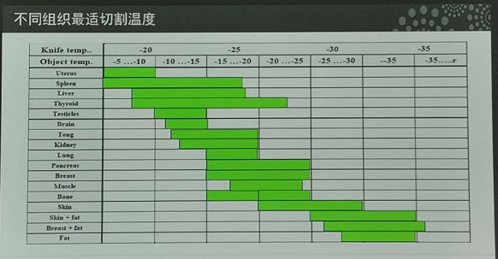
参考温度范围偏高点位为效果最佳。记住这个规律：切片容易碎裂卷就调高样本温度，片子发软就调低温度。一度一度设定与摸索。

